transport logistic 2023: SENNEBOGEN präsentiert sich als Full-Liner für den Hafenumschlag
Die transport logistic in München ist die internationale Fachmesse für die Hafen- und Logistikbranche. Besuchen Sie SENNEBOGEN von 09.05. bis 12.05.2023 in der Halle B4 an Stand 323 und erleben Sie unser umfassendes Produktportfolio für den Hafenumschlag. Dank des modularen Maschinenkonzepts bietet SENNEBOGEN eine große Auswahl an gleichermaßen sparsamen wie kraftvollen Umschlagmaschinen und Hafenkränen.
Die Häfen der Welt sind zentrale Umschlagplätze für globale Warenströme. Mit steigender Nachfrage und Auslastung der Häfen erhöhen sich auch die Ansprüche an die eingesetzten Maschinen, wobei zunehmend sehr spezifische Lösungen gefragt sind. Sei es klassische Hafenkräne, mobile Umschlagmaschinen oder energiesparende Balance-Maschinen: für sämtliche Herausforderungen im anspruchsvollen Hafenumschlag bietet SENNEBOGEN interessante Lösungen.
Kundenspezifische Hafenumschlagmaschinen der neuesten Generation
Die SENNEBOGEN Umschlagmaschinen der Green Line überzeugen mit zuverlässiger Technik, geringen Betriebskosten und innovativen, kundenspezifischen Konzepten. Erst kürzlich wurde ein weiterer Hafen-Gigant in der nunmehr 6. Maschinengeneration, der 885 G-Serie, mit einem Einsatzgewicht von 320 t und einer Reichweite von bis zu 38 m erfolgreich in den Markt eingeführt.
Insgesamt deckt SENNEBOGEN mit seiner breiten Palette an Umschlagmaschinen – mit Einsatzgewichten von 38 t bis 420 t sowie Reichweiten zwischen 13 und 40 m – sämtliche Applikationen im Hafen ab, von Schüttgut- über Stückgut- bis hin zum Containerhandling. Der Kunde kann flexibel zwischen Mobil- und Raupenunterwagen wählen und auch Portallösungen sind individuell umsetzbar. Darüber hinaus sind fast alle Hafenumschlagbagger mit dem energiesparenden Green Hybrid Rekuperationssystem ausgestattet, mit dem die Maschine rund 30% an Kraftstoff einspart. In der Ausführung mit Elektro-Motor, die grundsätzlich für alle Umschlagmaschinen der Marke SENNEBOGEN verfügbar ist, lassen sich die Betriebskosten noch um weitere 50% verringern. Die in der neuesten Maschinengeneration, der G-Serie, komplett überarbeitete Hydraulik erhöht zudem den Wirkungsgrad der Maschinen, sodass nun noch mehr Umschlagleistung bei geringerem Verbrauch erzielt werden kann.
Hafenumschlag mit dem Balance-Prinzip
Das innovative Konzept der EQ-Balancer Umschlagmaschinen bietet die Grundlage für ein besonders effizientes, produktives und kostengünstiges Logistiksystem am Hafen. Die Ausrüstung der Maschine wird in jeder Arbeitsposition durch das direkt gekoppelte Heckgewicht ausbalanciert, wodurch der Energiebedarf auch bei hohen Traglasten und großen Reichweiten von bis zu 42 m geringgehalten werden kann. In Kombination mit einem elektrischen Antrieb können sogar bis zu 75 % der Betriebskosten gegenüber konventionellen, dieselbetriebenen Maschinen gespart werden. Außerdem sind auch hier gemäß des SENNEBOGEN-Baukastensystems diverse individuelle Ausstattungsvarianten möglich.
Hafenmobilkrane mit bis zu 90 t Traglast
Auch Hafenmobilkrane können für eine Vielzahl an Häfen die richtige Lösung sein, weil sie mit ihren Leistungsdaten ein breites Spektrum an Einsätzen abdecken. Das SENNEBOGEN- Portfolio beginnt hier bei kompakten Mobilkranen und reicht bis zum 9300 E, der mit seinem 40 m Arbeitsradius Schiffe bis zur Größenklasse der Post-Panamax abdeckt. Gleichzeitig macht ihn die Traglast von 90 t bei 20 m Radius perfekt geeignet für Schwerlasthübe und den Containerumschlag.
Der beste Arbeitsplatz am Hafen: Die neue SENNEBOGEN Portcab
Die erst kürzlich komplett überarbeitete Großraumkabine Portcab bietet bei allen Hafenmaschinen beste Rundumsicht und Komfort. Ein neues Heiz-Klima-Konzept mit insgesamt 14 im Raum verteilten Luftdüsen sorgen für angenehme Temperaturen und optimale Luftverhältnisse. Großzügige Front und Bodenscheiben aus Sicherheitsglas erlauben einen optimalen Blick in den Schiffsrumpf. Zudem unterstützen Kameras bei der Überwachung der Gefahrenbereiche. Ein ergonomisch optimierter Fahrersitz, der konzentriertes Arbeiten fördert, individuell auf den Fahrer einstellbare Arm- und Fußstützen sowie praktische Stau- und Ablageflächen runden das neue Kabinenkonzept ab. Besonders stabil und sicher geht es mit der Kabine auch in die Höhe, denn eine Vielfalt an flexibel justierbaren Skylift-Kabinenerhöhungen bringen den Fahrer je nach Maschine auf eine Sichthöhe von bis zu 22 m. Alle Zugänge zur Kabine und zu den Wartungspunkten am Oberwagen sind dabei sorgfältig durch Haltepunkte und Geländer abgesichert.

Besuchen Sie uns auf unserem Stand 323 in der Halle B4 und lassen Sie sich gerne direkt vor Ort beraten.

Bildunterschrift:
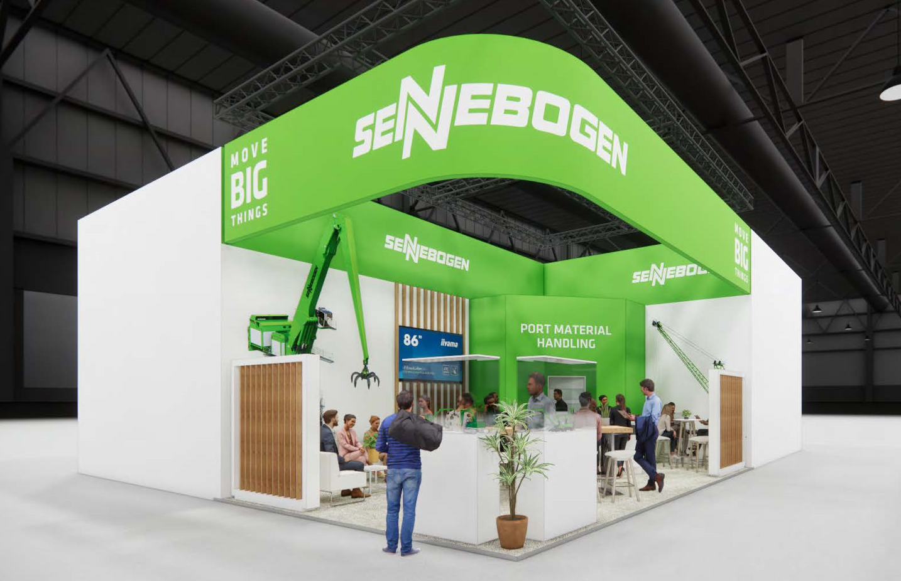
Bild 1: SENNEBOGEN zeigt sich auf der transport logistic 2023 als Full Liner im Hafenumschlag und präsentiert individuelle Lösungen im Umschlagbagger und Hafenkranbereich.

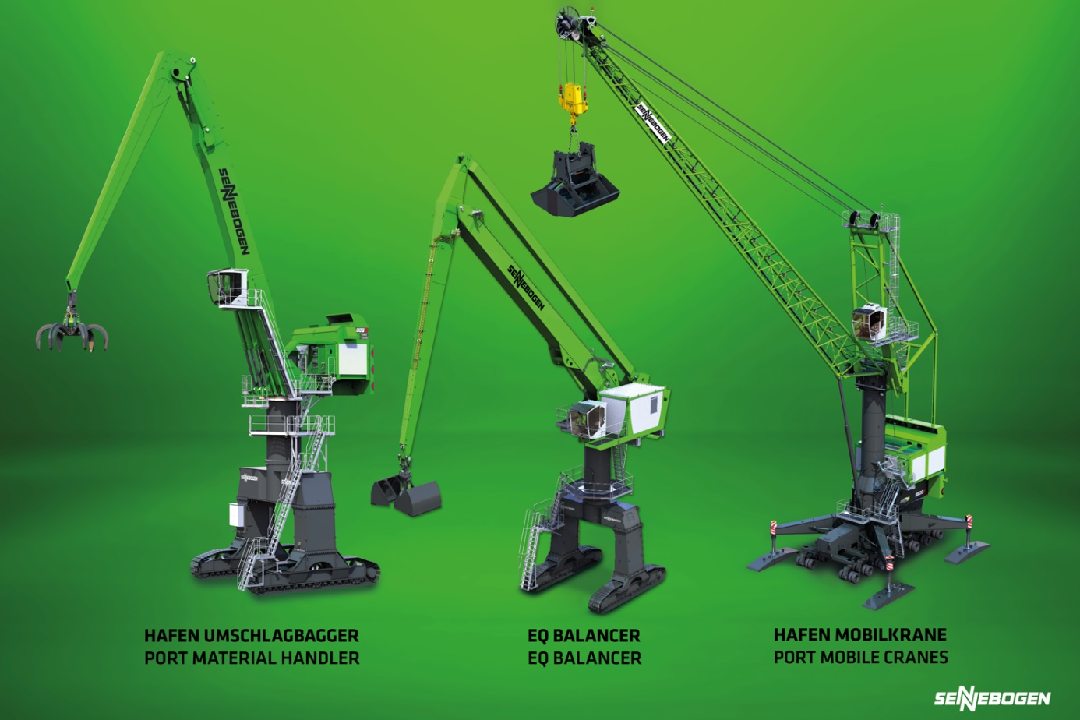
Bild 2: SENNEBOGEN bietet kundenspezifische Hafenmaschinen im Umschlagbagger-, Balancer- und Mobilkranbereich.

